
JABLUNKOVSKÉ INFORMAČNÍ CENTRUM
tel..558 340 607,558 358 013
e-mail: akce@jablunkov.cz
info@jablunkov.cz

KULTURNÍ A SPORTOVNÍ AKCE NA JABLUNKOVSKU
květen 2011
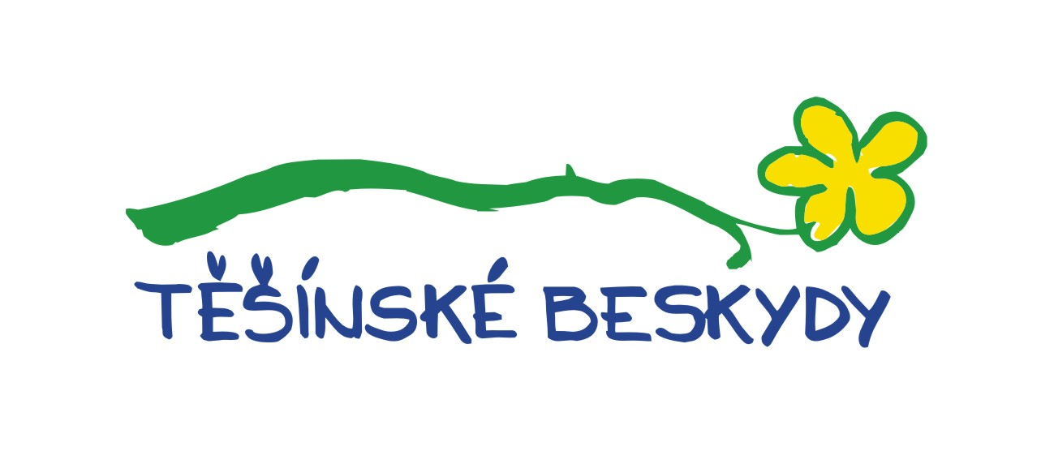
15.5. 2011  Bukovec – PZKO  Ander z Košic  Předprodej vstupenek na vystoupení: OÚ Bukovec. Cena: 250 Kč.  21.5. 2011  Košařiska – Dolek  Miyszani łowiec  Občanské sdružení Koliba pořádá tradiční akci. Jarmark, vystoupení folklórních souborů a slezský krmáš. Začátek v 10 hod.  www.koliba-os.ic.cz  21.5. 2011  Košařiska – chata Ostrý  IPA CUP 2011  II. ročník cyklistické časovky jednotlivců Tyra – Ostrý.  www.chataostry.cz  21.5. 2011  Dolní Lomná – Chata Kamenitý  Koncert Klezmerové kapely Simcha  Začátek v 17 hod.  www.chatakamenity.cz  22.5. 2011  Písečná – areál KD  Okrskové kolo soutěže v požárním útoku  Začátek ve 14 hod.  www.obecpisecna.cz | 27.5. 2011  Jablunkov – Městský les  Jackové dětem  Mezinárodní folklórní festival dětských souborů. Pořádá folklórní soubor Jackové a DDM Jablunkov.  www.jackove.estranky.cz, www.ddmjablunkov.cz  28.5. 2011  Vendryně – park  Slezský dřevorubec 2011  Soutěž v dřevorubeckých disciplínách. Připravena soutěž pro diváky.  www.vendryne.cz  28.5. 2011  Horní Lomná – hřiště  Gorolcup 2011  2. ročník fotbalového turnaje. Začátek v 9 hod. Přihlášky a informace:  www.gorolcup.cz  28.-29.5. 2011  Hrčava  Hrčavský vlk  Závody v orientačním běhu.  www.obechrcava.cz

